**З В І Т**

з практичного заняття № 8 дисципліни

«Програмні та інструментальні засоби веб-дизайну»

студента гр. КІ-21-2

Шейко Р. О.

**Завдання 8.1**

Створити web- сторінку, з годинником, що іде і калькулятором для виконання чотирьох арифметичних операцій (складання, віднімання, множення і ділення) над позитивними цілими та дійсними числами. Можливий вигляд сторінки додатку показано на рис. 3.

Для створення годинника, що іде організувати скрипт з циклом за часом з повторенням операторів тіла циклу з затримкою 1 с = 1000 мс. В операторах циклу використати необхідні методи об’єкту Date для отримання інформації про поточну годину, хвилину і секунду. З отриманих даних сформувати рядок, вигляд якого можна бачити на рис. 3. Рядок виводити в приховане текстове поле форми розташоване у нижньому лівому куті вікна браузера з відступами 20 пікселів від його сторін.

Калькулятор розташувати у блоці, створеному за допомогою тегу <div></div>. Блок з калькулятором позиціонувати у правому верхньому куті вікна браузера з відступами 20 пікселів від його сторін. При створенні калькулятору дотриматися вимог, що сформульовані в умові прикладу створення арифметичного блоку розглянутому вище. Дизайн сторінки забезпечити на своє бачення, за виключенням вимог, до нього сформульованих в умові завдання.

|  |
| --- |
|  |
| Рис. 3. Можливий вигляд сторінки додатку згідно завданню практичного заняття № 8 |

**HTML код. Файл «index.html»**

<!doctype html>

<html>

<meta charset="windows-1251"/>

<title>Калькулятор</title>

<link rel="stylesheet" type="text/css" href="style.css"/>

<script src="script.js"></script>

<body onload="clockTimer()">

<div class ="calc"><center>

<form>

<input type="text" class="tablo" id="dd"/><br/>

<input type="button" value="0" class="b1" onClick="vv(0)"/><input type="button" value="1" class="b1" onClick="vv(1)"/><input type="button" value="2" class="b1" onClick="vv(2)"/><input type="button" value="3" class="b1" onClick="vv(3)"/><br/>

<input type="button" value="4" class="b1" onClick="vv(4)"/><input type="button" value="5" class="b1" onClick="vv(5)"/><input type="button" value="6" class="b1" onClick="vv(6)"/><input type="button" value="7" class="b1" onClick="vv(7)"/>

<input type="button" value="8" class="b1" onClick="vv(8)"/><input type="button" value="9" class="b1" onClick="vv(9)"/><input type="button" value="." class="b1" onClick="vv('.')"/><input type="button" value="кор." class="b1" onClick="kor()"/>

<input type="button" value="+" class="b2" onClick="sum()"/><input type="button" value="-" class="b2" onClick="dif()"/><input type="button" value="х" class="b2" onClick="mul()"/><input type="button" value=":" class="b2" onClick="dil()"/><br>

<hr>

<input type="button" value="=" class="b3" onClick="det()"/><input type="button" value="Скидання" class="b4" onClick="cle()"/>

</form></center></div>

<div class="clockpage">

<span id="clock"></span>

<span id="dayOfWeek"></span>

</div>

</body></html>

**CSS код. Файл «style.css»**

body{

background:url(https://i0.wp.com/www.eastmojo.com/wp-content/uploads/2021/12/yellow-gcb97c245c_1280.jpg?fit=1200%2C675&ssl=1);

background-size: 100%

}

.calc{

width:150mm;

height:195mm;

background:#E1AC4C;

border: solid 5px #CF941C;

position:absolute;

top:20px;

right: 20px;

border-radius: 20px;

}

.tablo{

width:144mm;

height:30mm;

background:white;

position:relative;

top:3mm;

border:solid 1.5mm #E9DCFA;

font:28mm Arial;

color:black;

text-align:right;

border-radius: 20px;

}

.b1{

width:30mm;

height:30mm;

background:#E6E6FA;

border:solid 2mm white;

font:15mm Arial;

color: #514F3B;

position:relative;

top:5mm;

transition-property:color, background;

border-radius: 20px;

}

.b2{

width:30mm;

height:30mm;

background:#E6E6FA;

border:solid 2mm white;

font:14mm Arial;

color: #514F3B;

position:relative;

top:5mm;

transition-property:color, background;

border-radius: 20px;

}

.b3{

width:30mm;

height:30mm;

background:#E6E6FA;

border:solid 2mm white;

font:15mm Arial;

color: #514F3B;

position:relative;

top:3mm;

transition-property:color, background;

border-radius: 20px;

}

.b4{

width:90mm;

height:30mm;

background:#E6E6FA;

border:solid 2mm white;

font:15mm Arial;

color: #514F3B;

position:relative;

top:3mm;

transition-property:color, background;

border-radius: 20px;

}

hr{

background-color: #CF941C;

height: 4px;

position:relative;

top: 4mm

}

.b1:hover{color: white;background: #B2B5EC;}

.b2:hover{color: white;background: #B2B5EC;}

.b3:hover{color: white;background: #B2B5EC;}

.b4:hover{color: white;background: #B2B5EC;}

.clockpage

{

position:absolute;

bottom: 20px;

left: 20px;

color: #514F3B;

background: white;

text-align: center;

font-family: 'Titillium Web', sans-serif;

font-size: 40mm;

border: solid 5px #CF941C;

border-radius: 40px;

}

**JS код. Файл «script.js»**

let a=""; let b="";//Змінні операндів арифметичних операцій

let k=0;//Допоміжна змінна для контролю натискання клавіші "="

let rez;//Змінна результату виконання арифметичної операції

let p;//Оголошує змінну формального параметра функції

let op;//Змінна типу арифметичної операції

//Функція уведення операндів a і b

function vv(p){

//Оголошує посилальне ім'я на поле форми для виводу значень операндів і результату операції

let disp=document.getElementById("dd");

//Вводить операнд а

if(k==0){a=a+p;disp.value=a};

//Вводить операнд b

if(k==1){b=b+p;disp.value=b}

};

//Функції арифметичних операцій над операндами a і b

//Складання

function sum(){

if(a==""){alert("Уведіть перший операнд а і потім натисніть кнопку із знаком арифметичної операції")}

else{

document.getElementById("dd").value="";

op="summa";

k=1}

};

//Множення

function mul(){

if(a==""){alert("Уведіть перший операнд а і потім натисніть кнопку із знаком арифметичної операції ")}

else{

document.getElementById("dd").value="";

op="multip";

k=1}

};

function dif(){

if(a==""){alert("Уведіть перший операнд а і потім натисніть кнопку із знаком арифметичної операції ")}

else{

document.getElementById("dd").value="";

op="diferent";

k=1}

}

function dil(){

if(a==""){alert("Уведіть перший операнд а і потім натисніть кнопку із знаком арифметичної операції ")}

else{

document.getElementById("dd").value="";

op="dilen";

k=1}

}

//Видаляє цифру молодшого розряду операнду

function kor(){

let l=a.length; l=l-1;

a=a.substring(0,l);

document.getElementById("dd").value=a};

//Функція розрахунку арифметичної операції

function det(){

if(op=="summa"){rez=1*a+1*b;document.getElementById("dd").value=rez};

if(op=="diferent"){rez=1*a-1*b;document.getElementById("dd").value=rez};

if(op=="multip"){rez=a*b;document.getElementById("dd").value=rez};

if(op=="dilen"){rez=a/b;document.getElementById("dd").value=rez}

};

function cle(){

a=""; b="";

document.getElementById("dd").value="";

k=0

};

function clockTimer()

{

let date = new Date();

let time = [date.getHours(),date.getMinutes(),date.getSeconds()]; // |[0] = Hours| |[1] = Minutes| |[2] = Seconds|

if(time[0] < 10){time[0] = "0"+ time[0];}

if(time[1] < 10){time[1] = "0"+ time[1];}

if(time[2] < 10){time[2] = "0"+ time[2];}

let time_1 = [time[0],time[1],time[2]].join(':');

let clock = document.getElementById("clock");

clock.innerHTML = time_1;

setTimeout("clockTimer()", 1000);

}

**Скріншоти, що ілюструють роботу веб-сторінки**

|  |
| --- |
|  |
| Рис. 1. Вихідний вигляд веб-сторінки додатку |
|  |
| Рис. 2. Вигляд веб-сторінки додатку, коли нажав до «1», «2», «3» |
|  |

Рис. 3. Вигляд веб-сторінки додатку, коли нажав до «кор»

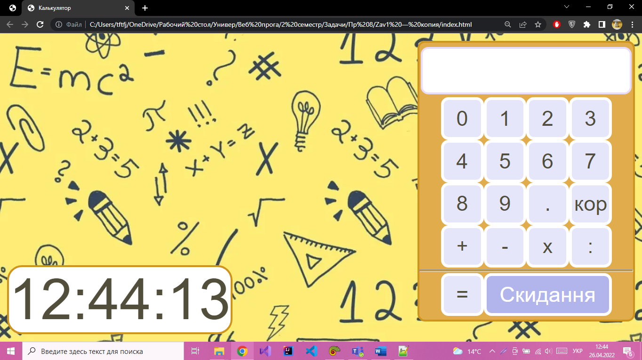

Рис. 4. Вигляд веб-сторінки додатку, коли нажав до «Скидання»